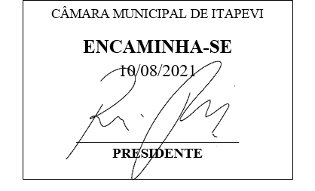
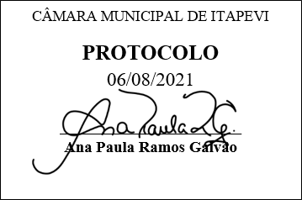
INDICAÇÃO Nº 1818/2021
Súmula - Indico ao Poder Executivo Municipal, na pessoa do Excelentíssimo Senhor Igor Soares Ebert, Prefeito Municipal, para que oficie à Secretaria ou Departamento responsável, da necessidade da implantação de lombadas na Rua Amador Bueno, no bairro Amador Bueno, nesta municipalidade.

INDICO à Mesa, na forma regimental vigente, que seja oficiado ao Poder Executivo Municipal, na pessoa do Excelentíssimo Senhor Igor Soares Ebert, Prefeito Municipal, para que oficie à Secretaria ou Departamento responsável, da necessidade da implantação de lombadas na Rua Amador Bueno, no bairro Amador Bueno, nesta municipalidade.

Justificativa
Senhor Presidente; -
Senhores Vereadores; -
Senhoras Vereadoras; -

Esta indicação se faz necessária, haja vista a alta procura de moradores locais a esse legislador, que informaram a extrema necessidade de implantação de lombadas na rua Amador Bueno, vindo a reduzir a velocidade de veículos e principalmente motos que por ali tem transitado em alta velocidade, reduzindo com isso riscos de atropelamentos e acidentes, que tem sido comum devido à falta de lombadas e também falta de fiscalização policial na região.
Por esse motivo é que faço esta indicação, que contando com o apoio dos nobres pares e atendimento por parte do órgão responsável, antecipo meus agradecimentos.

Sala das Sessões Bemvindo Moreira Nery, 05 de agosto de 2021.
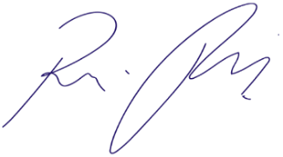

Vereador Rafael Alan de Moraes Romeiro
Professor Rafael
Presidente
PODEMOS

